Fliegenberg –Dokumentation

Inhaltsverzeichnis

Startseite 2

Login 2

Passwort Vergesen 3

Kalender 4

Termine 4

Termine verwalten 5

Termin anlegen 5

Die Nutzerverwaltung 7

Erstellen eines neuen Nutzers 7

Löschen eines Nutzers 8

Deaktivieren/Aktivieren eines Nutzers 8

Änderung der Rolle eines Nutzers 9

Bilder Galerie 10

Beitrag Anlegen 10

Bilder Hochladen 11

Beiträge 13

Herunterladen 13

Löschen 13

Editieren 14

Persönliche Einstellung 14

# Startseite

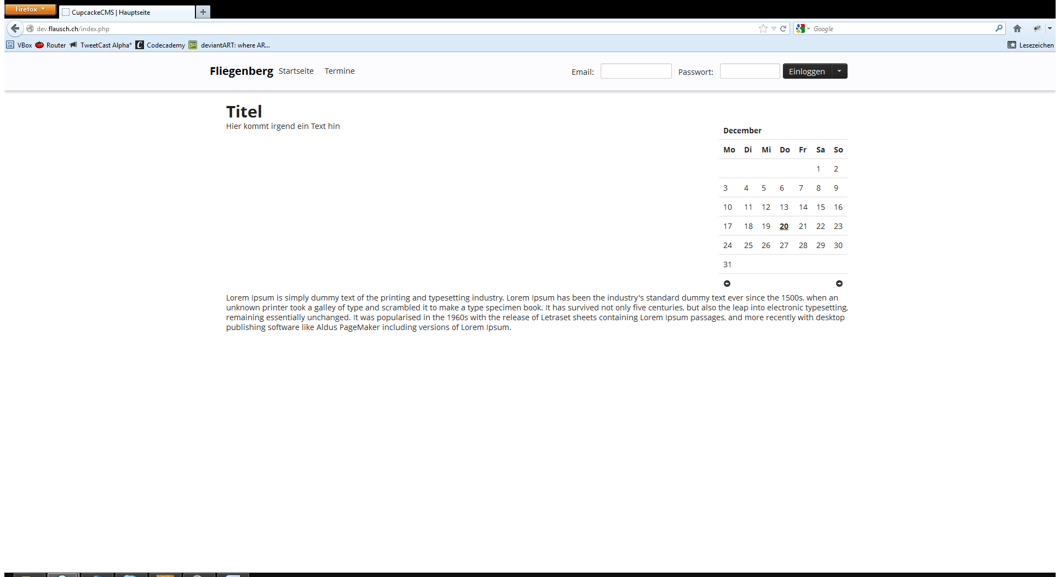

**2**

**1**

Die Startseite ist für alle erreichbar aus dem Internet.

## Login

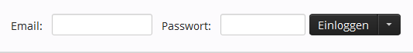

Mit der Email Adresse und seinem persönlichen Passwort kann man sich einloggen.

## Passwort Vergesen

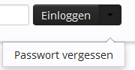

Wenn man sein Passwort vergessen hat, ist hier der link um auf die Passwort zurücksetzten Seite zu kommen. 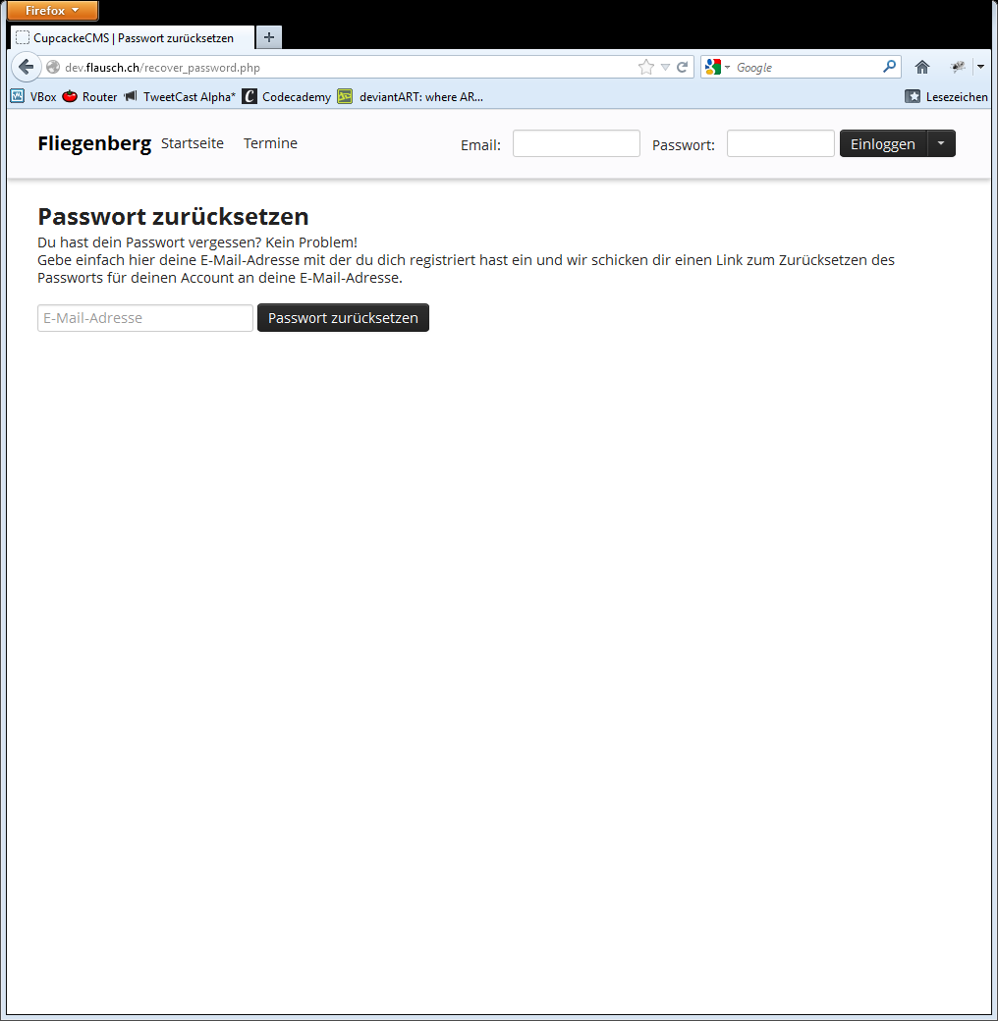

Dann kann man einfach seine E-Mail Adresse eingeben (mit der man den Account auch registriert hat) und bekommt dann einen Link um sein Passwort zu ändern.

Dann kann man ein neues Passwort setzten:  
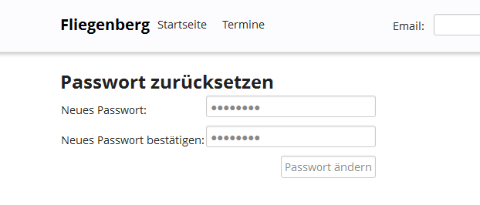

## Kalender

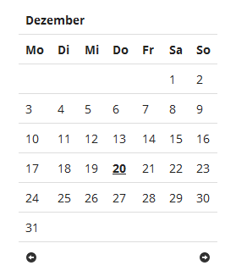

Ist ein Direktlink zu allen Terminen dieses Tages.

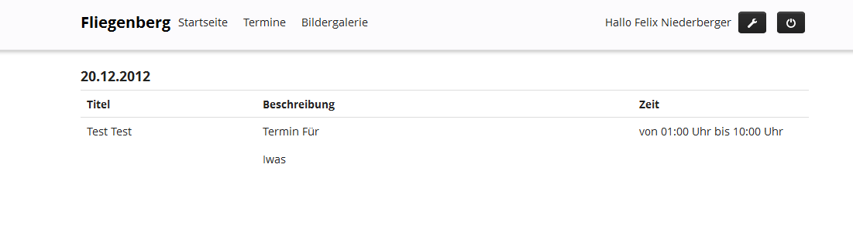

# Termine

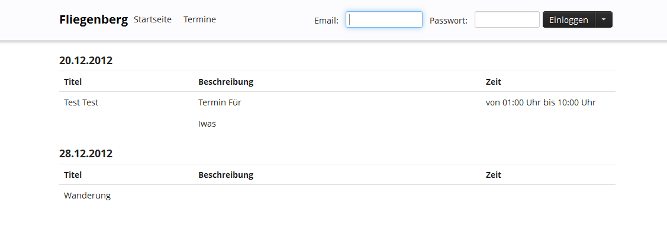

Eine Übersicht über die Termine die aktuell sind.

# Termine verwalten

## Termin anlegen

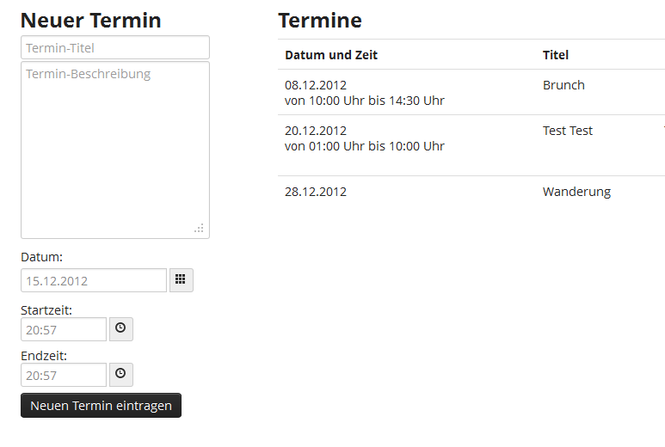

Um einen neuen Termin anzulegen muss man einen Titel eingeben, das Datum anpassen und wenn nötig eine Beschreibung eingeben.

Wenn die Start und die Endzeit gleich sind, wird angenommen das keine Zeit angegeben ist, ansonsten wird zu dem Termin auch die eingegebene Zeit angezeigt.

## Termine Bearbeiten

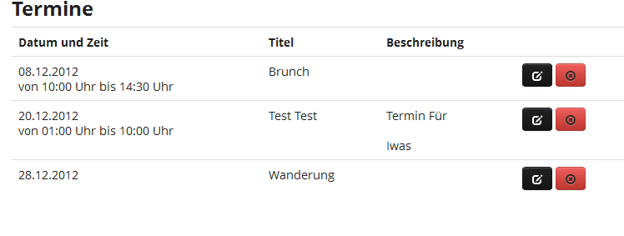

Termine können endgültig gelöscht werden, oder bearbeitet und dann mit Termin ändern gespeichert werden.

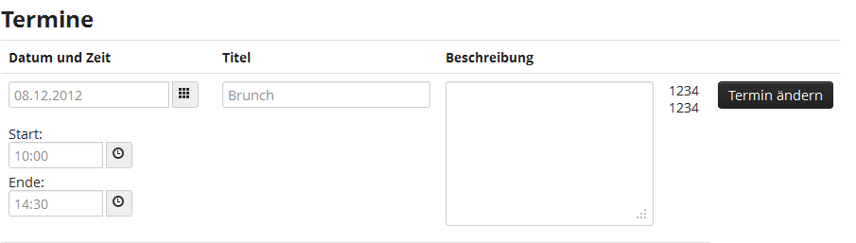

# Die Nutzerverwaltung

Die Nutzerverwaltung ist über den gleichnamigen Menüpunkt in der oberen Leiste erreichbar.

## Erstellen eines neuen Nutzers

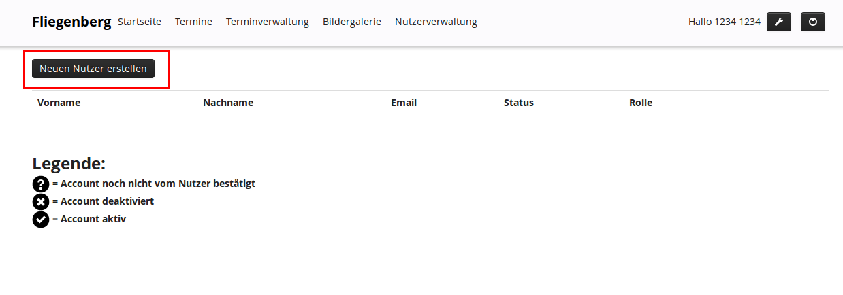Nach einem Klick auf „Neuen Nutzer erstellen“ öffnet sich ein Formular. 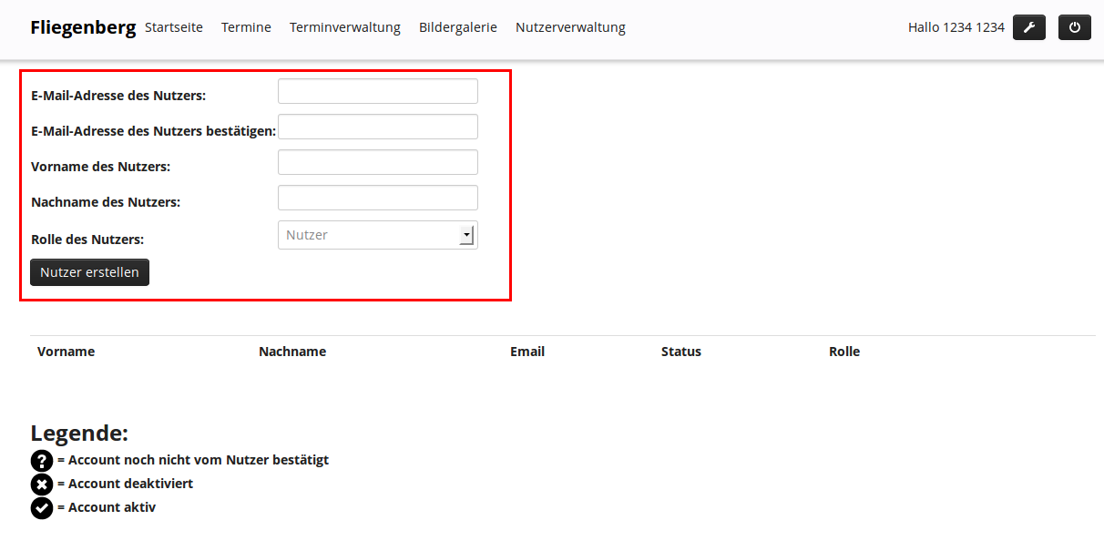

Einfach das Formular mit der E-Mail-Adresse des zukünftigen Nutzers, seinem Vornamen, seinem Nachnamen und der Rolle, die er haben soll, ausfüllen und per Klick auf „Nutzer erstellen“ absenden.  
Anschließend erscheint der neue Nutzer in der Nutzer-Liste mit dem Status „Account noch nicht vom Nutzer bestätigt“ (durch das Fragezeichen-Symbol gekennzeichnet) bis er seinen Account bestätigt hat (dann wechselt der Status auf „Account aktiv“).

## Löschen eines Nutzers

Ein Nutzer kann ganz einfach mit einem Mausklick auf „Nutzer löschen“ neben dem entsprechenden Nutzer in der Nutzer-Liste (**ACHTUNG**: Keine Nachfrage vor dem Löschen des Nutzers) gelöscht werden.

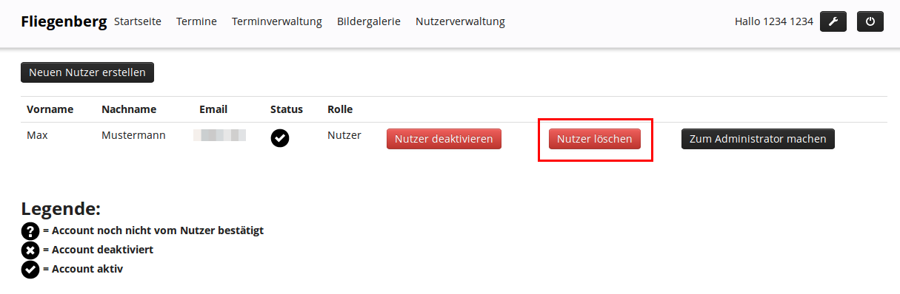

## Deaktivieren/Aktivieren eines Nutzers

Möchte man einen Nutzer nicht permanent sondern nur temporär von der Nutzung des Backends ausschließen kann man ihn deaktivieren.  
Dies geht ganz einfach über einen Klick auf „Nutzer deaktivieren“ neben dem entsprechenden Nutzernamen in der Nutzer-Liste.

Ist der Nutzer schon deaktiviert (ersichtlich in der Spalte „Status“) erscheint statt dem roten „Nutzer deaktivieren“-Button ein grüner „Nutzer aktivieren“-Button über den man dem Nutzer wieder erlauben kann sich im Backend anzumelden.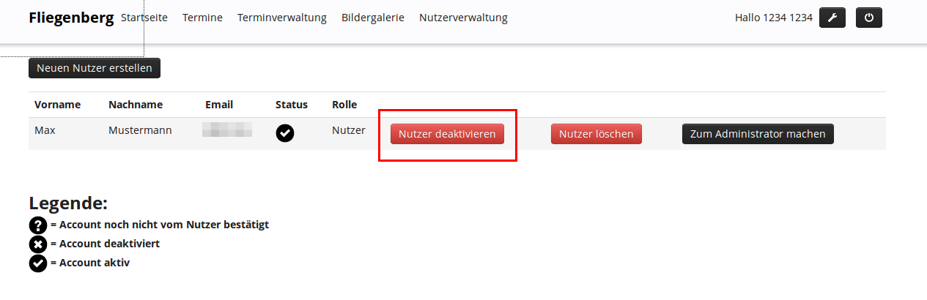

## Änderung der Rolle eines Nutzers

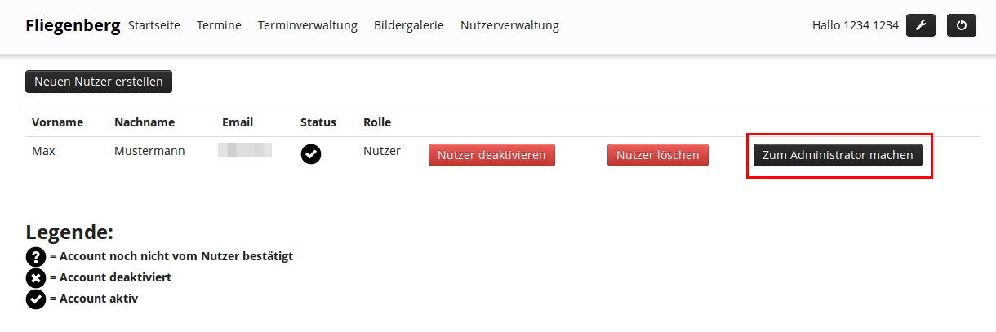Möchte man die Rolle eines Nutzers (ersichtlich in der Spalte „Rolle“) ändern kann man das ganz einfach über einen Klick auf den Button „Zum Administrator machen“ bzw. „Zum Nutzer machen“ (je nachdem was für eine Rolle der Nutzer im Moment hat).

# Bilder Galerie

## Beitrag Anlegen

Neue Bilder Hochlanden.

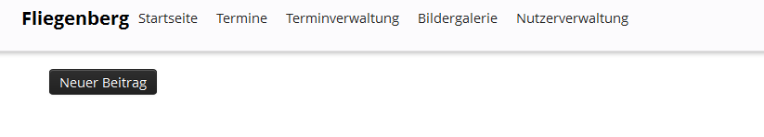

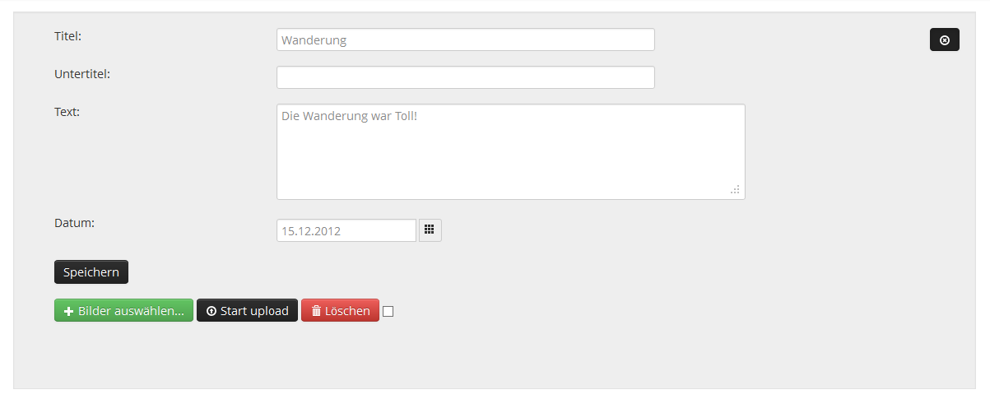

Um einen Beitrag zu speichern muss mindestens ein Titel und ein Text eingegeben werden.

Über den Button Rechtsoben kann das Anlegen abgebrochen werden.

Das Datum ist für die Sortierung das mit dem Neusten Datum wird oben angezeigt.

## Bilder Hochladen

Auf Bilder Hochlanden Klicken, mehrere Bilder auswählen (geht nicht in allen Browser!)

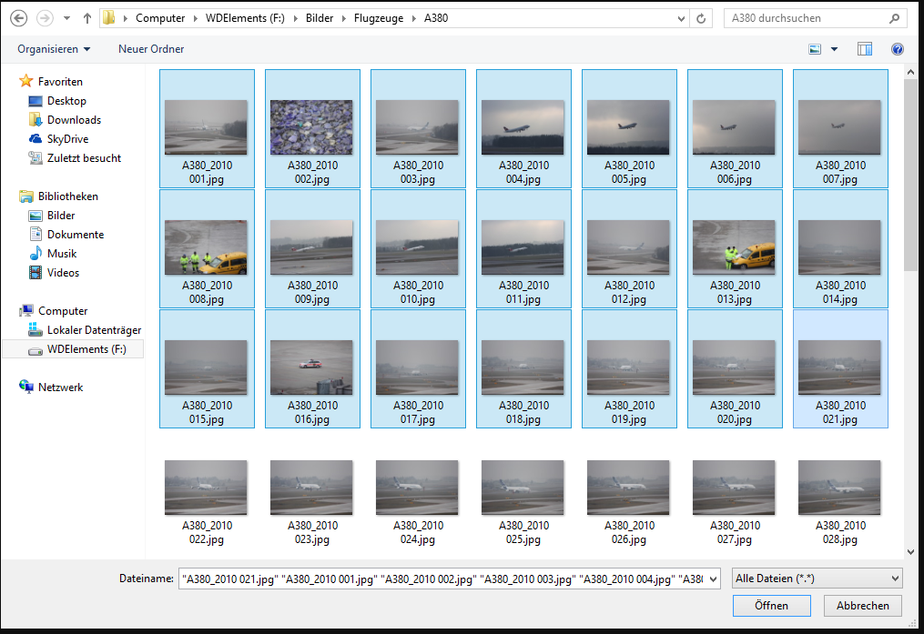

Jetzt werden die Bilder angezeigt und man kann sie entweder einzeln Hochlanden (Start) oder Abbrechen (Cancel), oder es ist möglich alle Bilder auf einmal Hochzuladen mit Start upload.

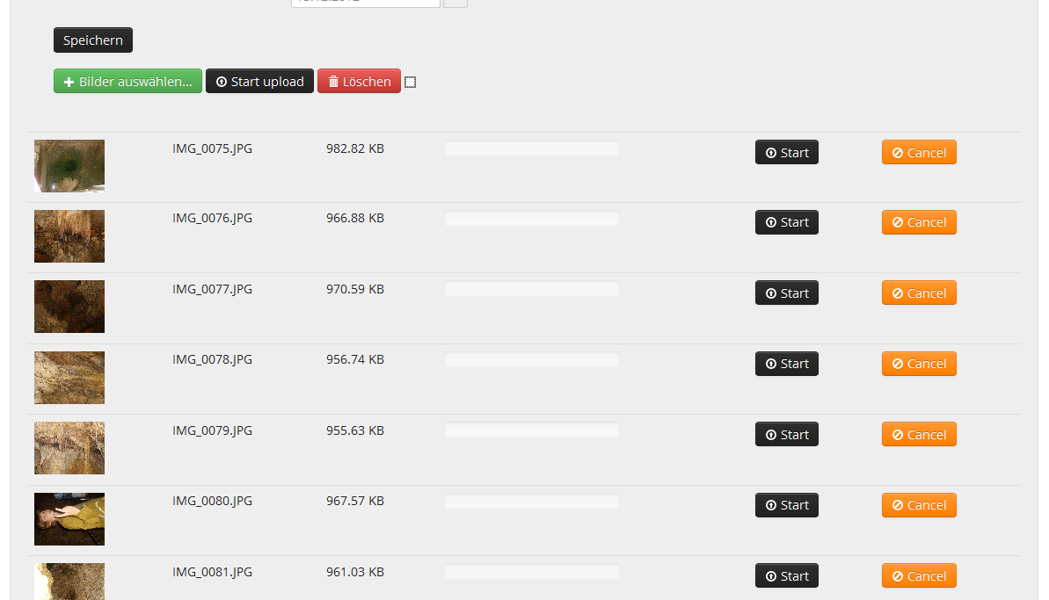

Nach dem Hochladen können die Bilder entweder einzeln oder mehrere gleichzeitig über den Löschen Button gelöscht werden. Mehrere Bilder gleichzeitig löschen kann man über die Checkboxen hinter dem „Löschen“-Button.

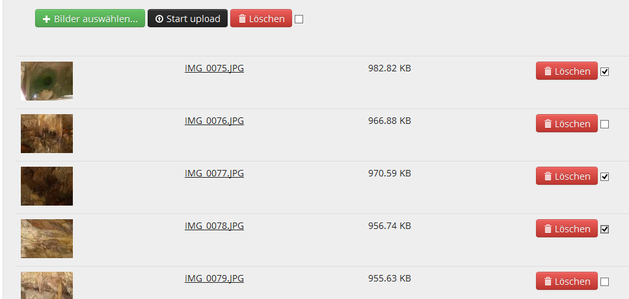

Trick: Mit der Checkbox neben dem Löschen Button oben können alle Bilder gleichzeitig ausgewählt oder abgewählt werden.  
Jetzt nur noch auf Speichern drücken und der Beitrag wird angelegt.

## Beiträge

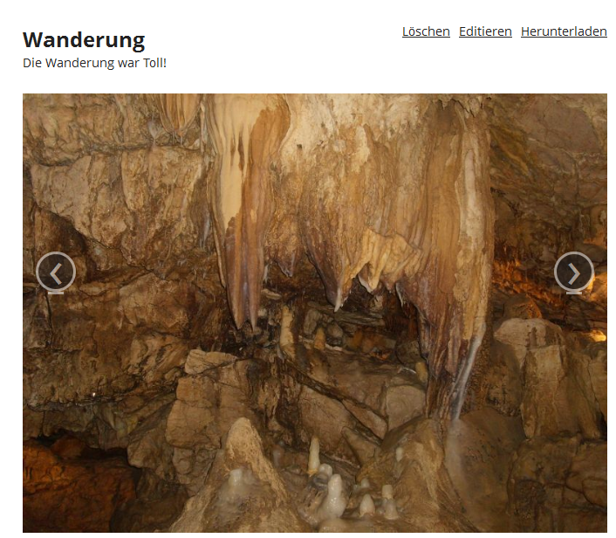

### Herunterladen

Als Zip-File können die Bilder mit der Upload-Qualität über den Herunterladen-Knopf heruntergeladen werden.

### Löschen

Damit ist der Beitrag unwiderruflich gelöscht!

### Editieren

Um Fehler in einem Beitrag zu korrigieren oder neue Sachen hinzuzufügen. Funktioniert aber sonst genau gleich wie einen Neuen Beitrag zu erstellen.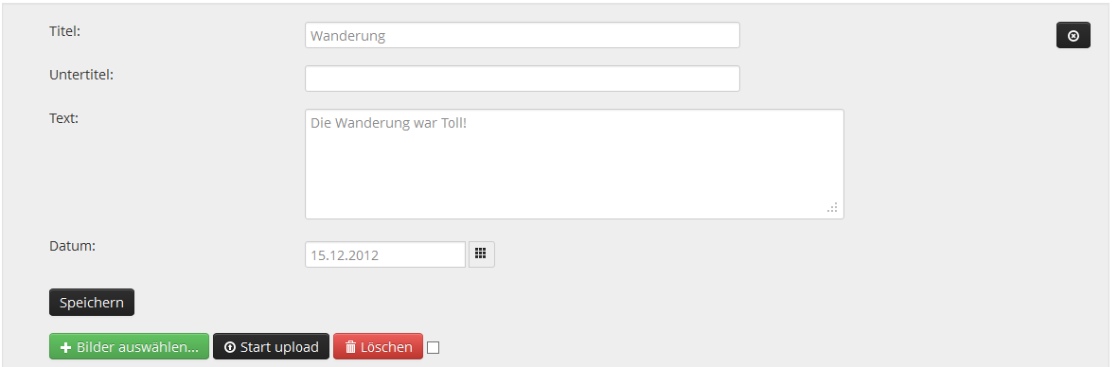

# Persönliche Einstellung

Persönliche Einstellungen sind unter den Schraubenschlüssel Symbol zu finden.

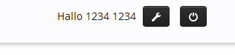

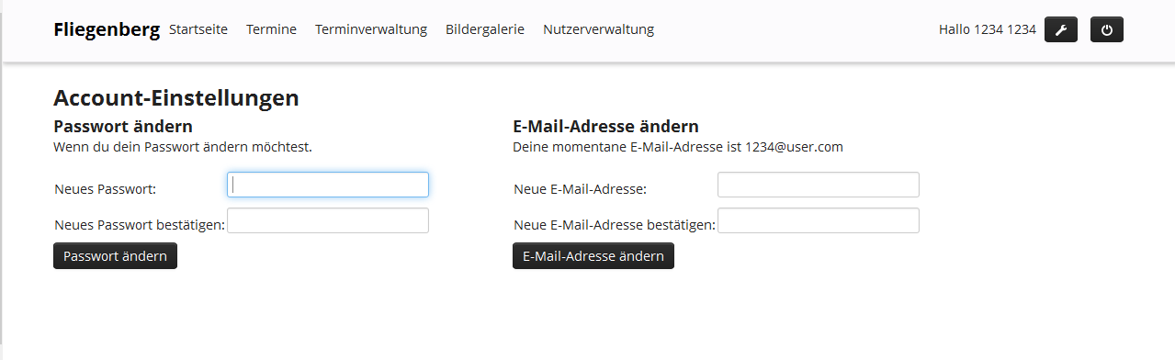

Hier kann man entweder sein Passwort ändern, das mindestens 8 Zeichen lang sein muss, oder man kann seine E-Mail Adresse ändern. Achtung, wenn man seine E-Mail Adresse ändert erhält man eine E-Mail in der ein Link ist und erst nachdem man den geklickt hat ist die alte E-Mail Adresse ungültig.